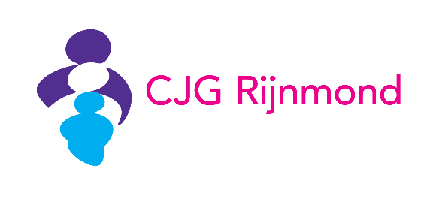**Bescherm je kind tegen ernstige infectieziekten**

**Centrum voor Jeugd en Gezin (CJG) Rijnmond volgt en onderzoekt de ontwikkeling en de gezondheid van jouw kind en geeft ook gratis vaccinaties uit het Rijksvaccinatieprogramma. Door je kind te laten vaccineren, bescherm je hem tegen ernstige infectieziekten waar hij erg ziek van kan worden of zelfs aan kan overlijden. Gelukkig komen ziekten als bof, mazelen, tetanus, kinkhoest en rodehond tegenwoordig veel minder voor. En dat willen we graag zo houden. Door je kind te vaccineren, bescherm je niet alleen je eigen kind, maar ook de kinderen om hem heen.**

Als je kind 14 jaar is, ontvangt hij van het RIVM een uitnodiging voor de MenACWY-vaccinatie tegen de meningokokkenziekte. Is hij geboren in 2026 of later? Dan krijgt hij ook de DTP-vaccinatie tegen difterie, tetanus en polio. Want die [verschuift van 9 naar 14 jaar](https://rijksvaccinatieprogramma.nl/veranderingen-vaccinatieschema-vanaf-2025).  
Kinderen van 12 jaar en ouder mogen meebeslissen of zij hun prikken wel of niet halen. Het is goed om dit samen met je kind te bespreken. Ook als je kind nog prikken mist, zoals de DTP-, BMR- of HPV-vaccinatie, mag hij die tot 18 jaar gratis komen halen. De prik(ken) kan hij tijdens één van onze vaccinatiedagen halen.   
Zijn er twijfels? Dat snappen we best. Als je dat fijn vindt, gaan we met je in gesprek. We vinden het namelijk belangrijk dat jullie goed geïnformeerd zijn en een keuze maakt die bij jou en je kind past.   
  
**Alle informatie op één handige website**

Op onze website [vaccinatiescjgrijnmond.nl](http://www.eenprikzogepiept.nl) vind je alles over het Rijksvaccinatieprogramma, de infectieziekten waartegen we vaccineren en een overzicht van de priklocaties en -data. Maar ook tips om je kind goed [voor te bereiden op de vaccinatie](http://www.vaccinatiescjgrijnmond.nl/voorbereiden) of hoe je je [kind kunt helpen bij prikangst](http://www.vaccinatiescjgrijnmond.nl/prikangst). Je vindt er ook informatie over de mogelijkheid om vaccinaties in te halen. **Tip:** bekijk ook eens onze webinars over het Rijksvaccinatieprogramma of prikangst.

**De jeugdverpleegkundige op school**  
Aan iedere school is een jeugdverpleegkundige verbonden, waar je ook jouw vragen aan kan stellen. Bijvoorbeeld over de prikken die we geven, maar ook over voeding, beweging, slapen, luisteren of (faal)angst. Geen vraag is ons te gek!

* Voor [naam school] is dit [voor- en achternaam jeugdverpleegkundige].
* Telefoonnummer: 088 - 20 10 000 of 06 - [xx xx xx xx].
* E-mail: [xxxx]@cjgrijnmond.nl.

**CJG Rijnmond. Ondersteuning bij de grootste opgave in een mensenleven**   
Onze jeugdartsen, jeugdverpleegkundigen, (dokters)assistenten, (ortho)pedagogen en andere deskundigen staan voor alle gezinnen klaar. Wil je meer weten over CJG Rijnmond, wat je kunt verwachten van de afspraken waarvoor we jou en jouw kind uitnodigen, of contact met ons opnemen? Kijk dan op [cjgrijnmond.nl](http://cjgrijnmond.nl?utm_campaign=klantcommunicatie&utm_source=schooltekst&utm_medium=referral). Ook vind je hier een overzicht van gratis webinars en (online) cursussen die wij geven, zoals Mediaopvoeding en de Puberchallenge.